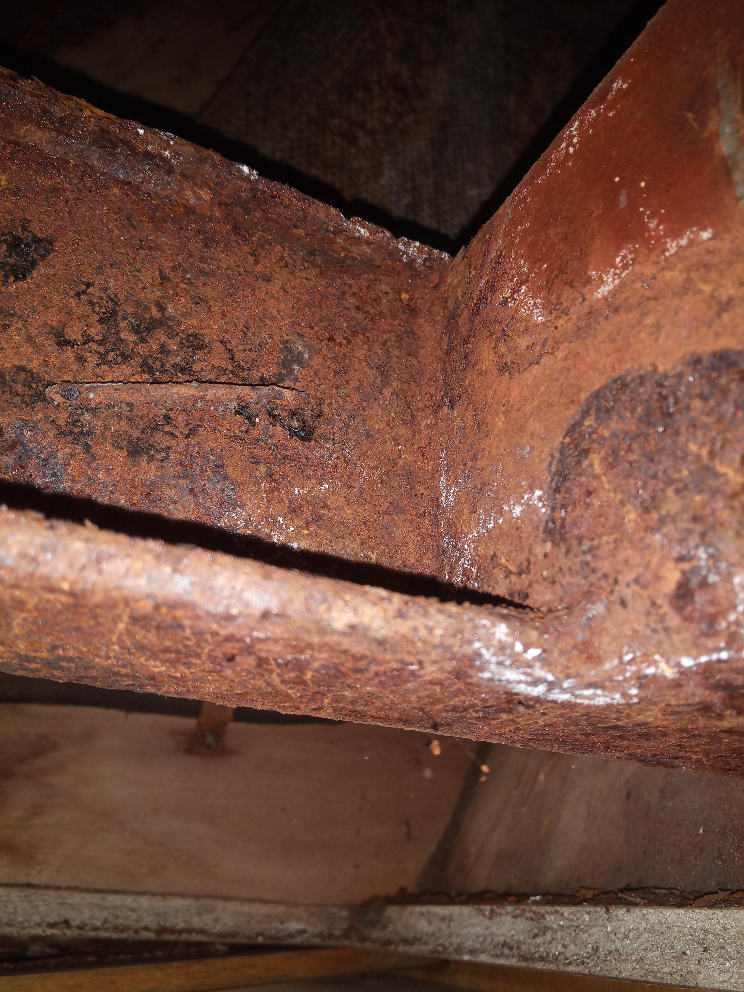
•
, • ‘.¹•:,
. •
or,
,..64^{0.} • •
- 2rAge41¹0.,'
- - .
e • • S
SS _{J}
- • '
- , -

